- 회원가입, 로그인, 로그아웃 (권한을 설정하고 회원 생성)

- 회원정보 수정

- 이력서 생성, 편집, 삭제

- 프로젝트 생성 -> Job 생성(데드라인 설정) -> 리스트에 표시됨

- 프로젝트 / Job 리스트

- 프로젝트 / Job 상세 내용 확인

- 프로젝트 결과물 제출 및 수정

- 결과물에 대한 평가

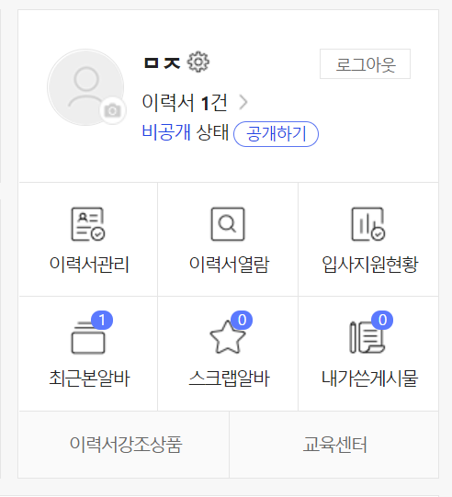

알바천국 마이페이지 예시

마이페이지 - 회원 정보 수정, 이력서 리스트, 프로젝트 내역 리스트(필터링 - 임금 지급 여부,신청 여부), 완료된 결과물 리스트-내 평점도 리스트로 볼 수 있도록, 작업중인 프로젝트 리스트

마이페이지 -> 회원 정보에 접근, (본인과 연관되어 있는)프로젝트 정보에 접근

물론 각각 리스트 요소는 원본으로 link 걸어 줍니다.

수행 완료한 프로젝트 결과 리스트

|  |  |  |  |
| --- | --- | --- | --- |
| No | pro_code | Name <-분류(job type) | result |
| 1 | pro1 | wjiosd | 5.4 |
| 2 | pro2 | wljfpasd | 6.7 |
| 3 | pro3 | wefksd | 9.4 |

회원 자체의 작업 점수(Member.Average_Score) = (5.4+6.7+9.4)/3(cnt(select * from Job_list where = 이 사람 id))

작업 중인 프로젝트 리스트

|  |  |  |  |
| --- | --- | --- | --- |
| No | pro_code | Name <-분류(job type) | progress |
| 1 | pro1 | wjiosd | 42% |
| 2 | pro2 | wljfpasd | 24% |
| 3 | pro3 | wefksd | 54% |

나의 프로젝트 리스트 <- 필터 기능, 검색 기능, 정렬 기능

|  |  |  |  |
| --- | --- | --- | --- |
| No | pro_code | Name <-분류(job type) | status |
| 1 | pro1 | wjiosd | 진행 중 |
| 2 | pro2 | wljfpasd | 승인 대기 |
| 3 | pro3 | wefksd | 완료 |

Commit 메시지 (rule base)

Entity 연관성 통일

프로젝트 리스트를 통해 잡 리스트에 접근

함수 이름 통일

Com.my.spring.controller

* 프로젝트 리스트

project/list/(숫자)

* Job 리스트

job/list/(숫자) <- project/detail/job_code 다음

* 프로젝트 상세 사항

project/detail/(프로젝트코드)

* Job 상세 사항

project/detail/(job 코드)

* 내 JOB 리스트

project/mylist/(숫자)

* 프로젝트 생성 과정

project/create/(프로젝트 코드)

* 결과물 업로드

result/create/(결과물 코드)

프로젝트 리스트

Job 리스트

Common project list랑 job list 조회 get_projects, get_jobs

Worker가 get_jobs에서 하나 골라서 참가(join_project(job_code)) -> Work Manager의 승인 대기 목록 record로 생김

Work Manager가 작업자를 조회(작업자가 이력서 공개 여부를 지정), 승인 -> Worker가 작업 참여(Work Result에 Record 생성) create_work_result(task_code)

Work Manager가 작업자의 결과물 평가(Work Manager는 자신이 평가한 결과에 대해서 조회할 수 있으나 현재 우선 순위는 아님) create_evaluation(result_code)

Worker는 get_completed_job_list(member_code)

지불 관련 process <- 다음 회의(20.10.24)

<https://blog.ull.im/engineering/2019/03/10/logs-on-git.html>

# **좋은 git commit 메시지를 위한 영어 사전**

설계와 같이 있는 platform 폴더에서